Игра-путешествие по станциям «Хогвартс приглашает в гости»
Цель: организация вечернего культурного досуга обучающихся Центра поддержки одарённых детей средствами игровой деятельности.
Задачи:
- развивать смекалку, наблюдательность, быстроту реакции;
- создать условия для развития коммуникативных навыков;
- способствовать развитию культуры взаимоотношений при работе в команде.
Описание материала: сценарий предназначен для организации культурного досуга детей в Центе поддержки одарённых детей «Стратегия». Возрастная категория – обучающиеся старших классов (7-11 классы). Разработка может быть полезна как педагогам-организаторам, так и педагогам дополнительного образования, вожатым, классным руководителям.
Подготовительный этап.
Каждая группа готовит название своей команды, девиз.
Заранее готовятся маршрутные листы для каждой команды, в котором указан план путешествия по станциям. По маршрутному листу дети отправляются на свои станции. Прибыв на станцию, команды выполняют задания, которые оцениваются в баллах. Баллы проставляются в маршрутный лист. На станциях стоят обучающиеся, которые тоже будут награждены за помощь в организации мероприятия. Также на станциях размещаются таблички с названием станции для удобного ориентирования ребят.
1 этап. Приветствие участников игры. Знакомство с сюжетной линией игры.
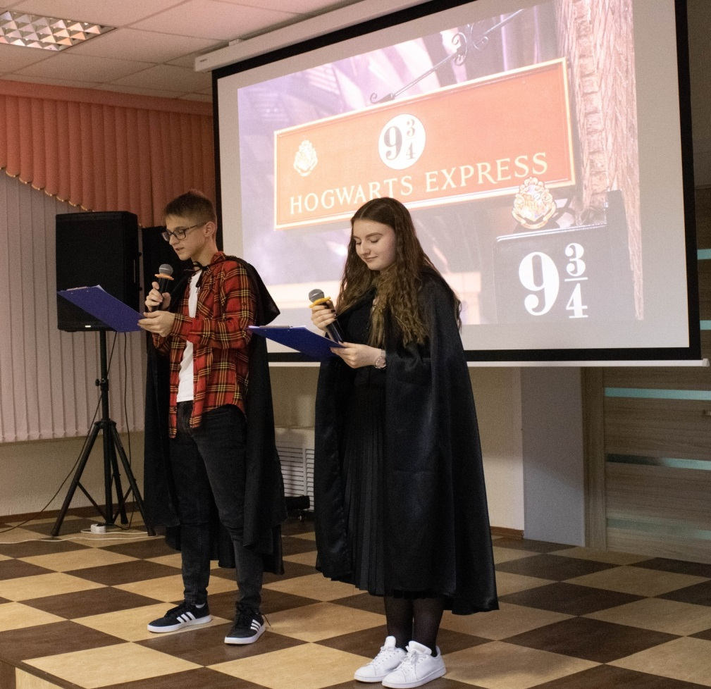
Гермиона: Привет, ребята! Я – Гермиона, а это – мой друг, Гарри Поттер.
Гарри Поттер: Привет! Помните, с чего начинались мои приключения в волшебном мире?
Дети отвечают.
Гермиона: Так же, как и Гарри, мне почтовая сова принесла приглашение от профессора Дамблдора. Мы быстренько собрались и поехали на вокзал. А там…
Гарри Поттер: Да, это было так необычно, казалось, что ничего странного не будет, ничего волшебного. Но мы находили платформу «9 ¾», где сквозь кирпичную стену попадали в сказочный мир.
Гермиона: Предлагаем вам сегодня вместе с нами совершить путешествие в Хогвартс. Вы согласны? (Ответы детей.) Но для начала мы с Гарри хотим вас немного проэкзаменовать.
Гарри. Вы знаете, что волшебники очень любят все переворачивать с ног на голову, попробуйте расколдовать сказки, которые мы с Гермионой заколдовали, путем превращения их названий в противоположные. Например, сказка Кубик – это какая сказка, как вы думаете? (Сказка Колобок.)
Гермиона. Ну что ж, поехали!
Гермиона и Гарри по очереди загадывают сказки.
Великолепный индюк – Гадкий утенок
Ржавый Замок – Золотой ключик
Король-Хохотун – Царевна-Несмеяна
Солнечный принц – Снежная королева
Великан Ухо – Карлик Нос
Больной Ойздоров – Доктор Айболит
Мужичок под потолок – Мальчик с пальчик
Король под фасолью – Принцесса на горошине
Быль о найденном пространстве – Сказка о потерянном времени
Синяя косынка – Красная Шапочка
Бодруствующий урод – Спящая красавица
Красный лоб – Синяя борода
Старая рубашка бедняка – Новое платье короля
Гарри. Вы действительно, гениальные ребята, у вас острый ум, а теперь пришла нам всем пора отправиться в школу волшебства…
Звучит фонограмма: «Внимание! Внимание! С Платформы девять и три четверти через пять минут отправляется экспресс в Хогвартс! Повторяю...»
Ведущий. Ребята, пока экспресс не отправился, хочу вам немного рассказать, что же ждёт вас впереди…
Вам предстоит пройти испытания, которые приготовили для вас Гермиона и Гарри Поттер. Места для испытаний расположены на территории Центра. На каждом этапе стоит волшебник, который предлагает команде сыграть в игру или пройти испытание, посвящённое теме этапа. После этого волшебник ставит свою магическую подпись на маршрутном листе, подтверждающую прохождение отрядом испытания. Когда все испытания пройдены, отряды собираются в актовом зале для подведения итогов.
А сейчас я порошу капитанов команд подойти и получить маршрутные листы, не забудьте их подписать.
Капитаны команд получают маршрутные листы, подписывают на них названия отрядов.
- Итак, с Платформы девять и три четверти через 5 сек отправляется экспресс в Хогвартс! Во время следования ведите себя прилично, не забывайте, что вы воспитанные и культурные дети, поэтому от станции к станции передвигайтесь шагом, спокойно, за беготню балы с команды будут сниматься. На каждую станцию вы заходите только полной командой, делегации по несколько человек не принимаются.
- Итак, готовы? (Ответы детей) Ждём гонга.
Звучит гонг отправления поезда, и дети отправляются по станциям.
2 этап. Путешествие по станциям:
1. Станция «Пропуск в Хогвартс» (в актовом зале видеовикторина по содержанию книг о Гарри Поттере, за каждый правильный ответ – 1 балл).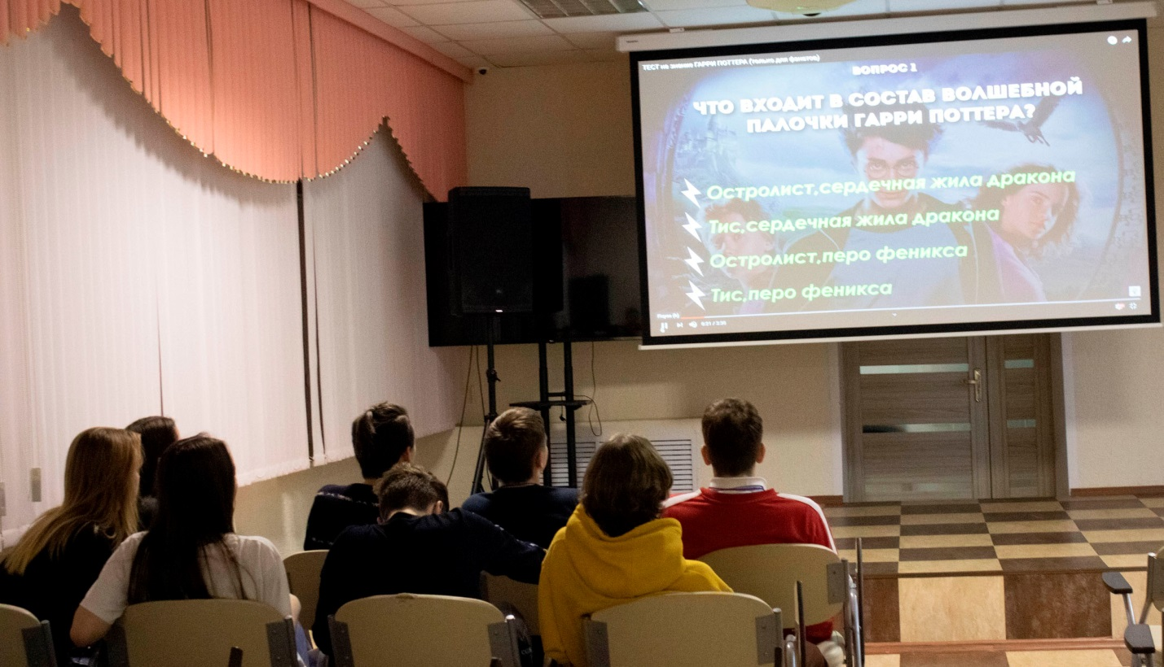

2. Станция «Верхом на метле» (30 баллов) - спортзал
- Каким заклинанием поднимается в воздух метла? (Нужно вытянуть вперед руку и крикнуть «вверх!»)
Первый игрок команды садится верхом на метлу, и после выкрика «вверх» «летит» на метле вперед, до отметки (конуса и проч.), огибая кегли, обегает его, и возвращается к своей команде, не слезая с метлы, сажает за собой следующего игрока и, выкрикнув «вверх!», «летят» уже вдвоем, возвращаются, сажают следующего, и так пока на метле не окажется вся команда. Тут уже бежать нужно осторожно, следя за тем, чтобы никто не слетел с метлы и не сбить кегли!
Количество упавших кеглей и свалившихся седоков вычитается из суммы баллов.
3. Станция «Квиддич». Поиски «золотого снитча»
На полу разбросаны 10 теннисных шариков. Команда должна в течение 5 мин стаканом (без помощи второй руки) собрать их по одному, сложить в коробку. Шарики разной стоимости: на них написано количество очков (10, 20, 30…) и один шарик – «снитч» - 150 очков.

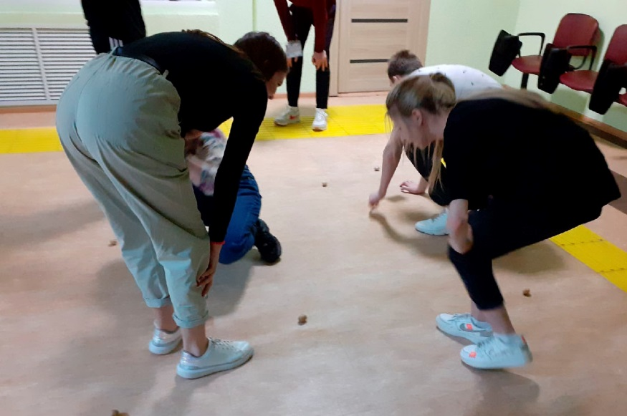
4. Станция «Галерея Хогвартса»
Для галереи Хогвартса нужно нарисовать портрет Гарри Поттера. Команда с завязанными глазами по очереди рисуют портрет. Цель «художников» - по очереди вносить новые детали в портрет. Ответственный за эту станцию даёт каждому художнику по очереди указания:
- Рисуем овал лица.
- Рисуем нос.
- А теперь изображаем правый глаз.
- Затем левый.
- Следующий художник рисует правое ухо.
- Теперь очередь за левым ухом.
- Не забудьте про очки, как у Гарри Поттера.
- Изобразите причёску Гарри.
- Теперь очередь за шрамом на лбу.
- Последнему художнику надо подписать, чей это портрет.
5. Станция – Урок левитации
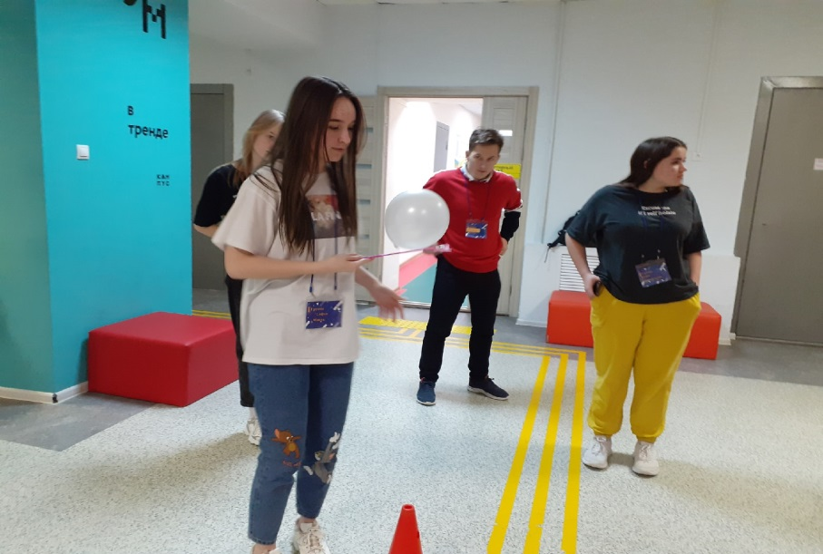
Командам выдается по волшебной палочке (карандаш в фольге) и воздушный шарик. Задача – произнеся заклинание, добежать до конуса и обратно, не дав шарику опуститься на пол – помогая палкой, но не руками.

6.Станция - «Мумия Боггарта»
За 3 минуты сделать из одного участника мумию Боггарта (обмотав его туалетной бумагой как следует). За аккуратность – 50 баллов.
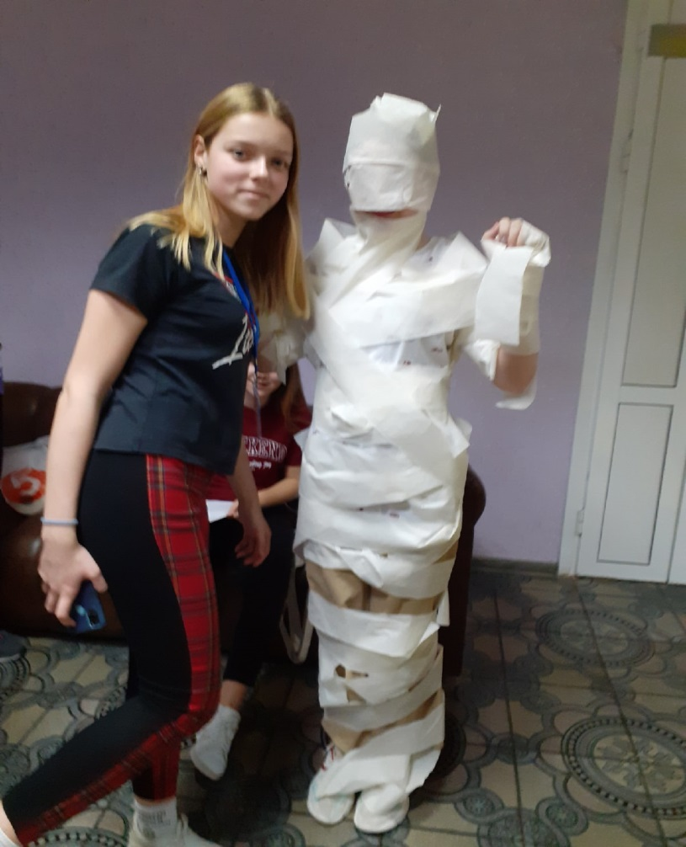
3 этап. Подведение итога. Награждение.
После выполнения всех заданий, ребята собираются в актовом зале, где их встречают Гарри Поттер и Гермиона.
Гарри Поттер: Ребята, сегодня вы побывали в Хогвартсе…
Гермиона: С честью прошли все испытания и наш профессор Дамблдор приготовил вам целый сундук с подарками и дипломы! Начнём с дипломов.
Награждение дипломами.
Гарри. Дипломами Дамблдора наградили, пошли за сундуком.
Выносят сундук в зал, дети открывают его с радостными криками... а там пусто, только записка на дне.
Гарри. И где же подарки?..
Гермиона. Смотри, здесь какая-то записка.
Гарри. И от кого же она? Давай посмотрим.
Гермиона. Конечно от Воландэморта! Придется вам, ребята проявить изобретательность и смекалку, чтобы прочесть зашифрованную записку. Расшифруем послание и подарок появится.
Гарри. Да, сейчас ваши подарки здесь, но они невидимы, окутаны заклятием Воландэморта, но как только, вы сможете расшифровать и прочесть эту записку, злые чары рассеются и награда найдёт своих победителей.
В записке в зеркальном отображении цитата – Сделай себя нужным другому. Ребята должны догадаться прочесть её с помощью зеркала. Как только цитата расшифрована, Гарри с Гермионой произносят волшебные слова: «Делетриус!» (Выключается свет. В записи – гром, молния. Свет включается – подарки на месте). Награждение. Общее фото на память.

